**軟體工程開發實務 第五組－序列圖**

**組長：**林肯銳 D1149724

**組員：**林奕恩 D1149593、陳仲楷 D1149665、丁少鈞 D1150360、

林奕承 D1173607

**課程查詢**

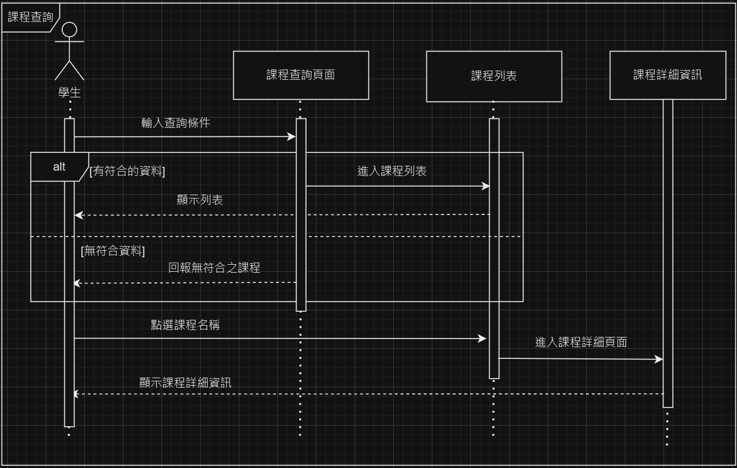

**加選**

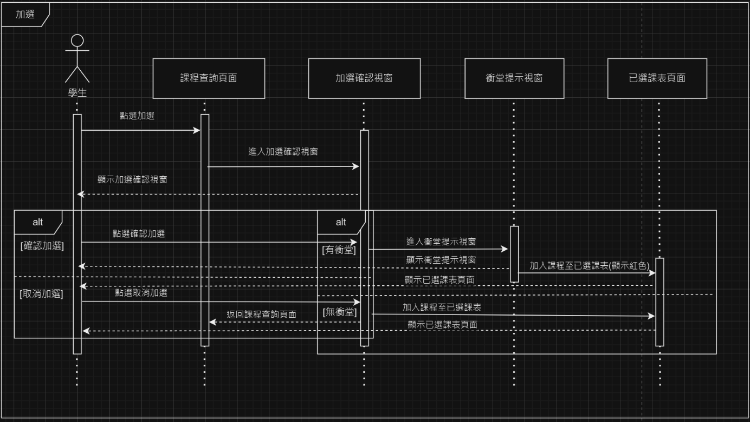

**退選**

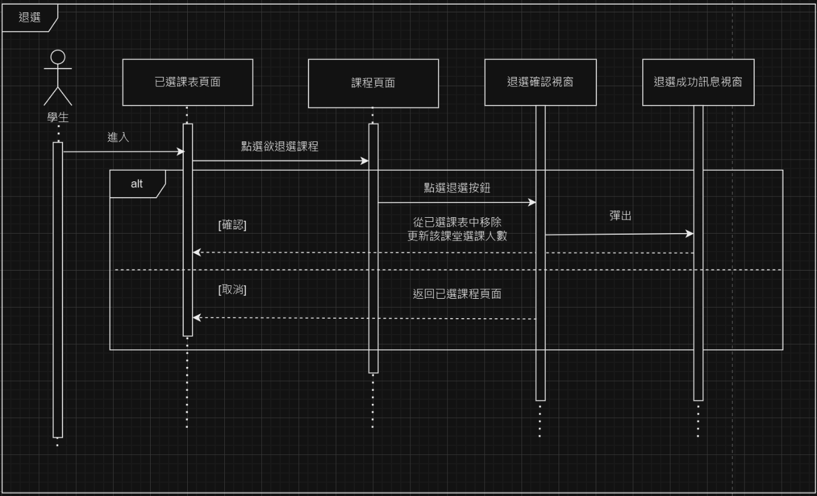

**通知和提醒**

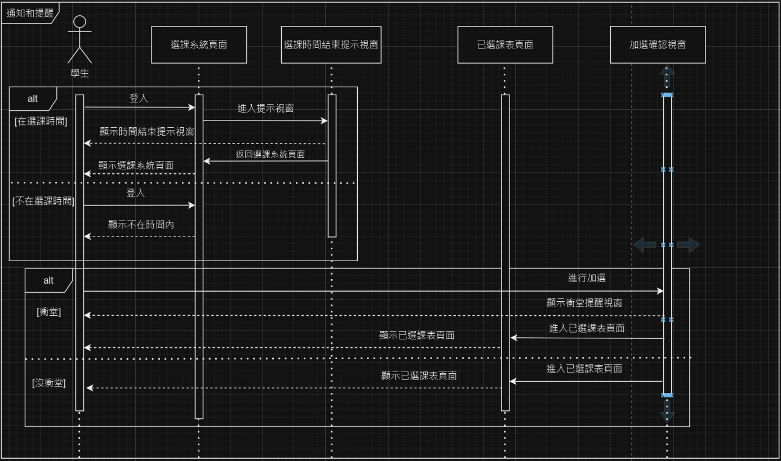

**多語言切換**

